№ 07 (134) |   Главное управление МЧС России  по Омской области  Территориальный отдел надзорной деятельности и профилактической работы  по Одесскому и Таврическому районам | июль 2024 г.  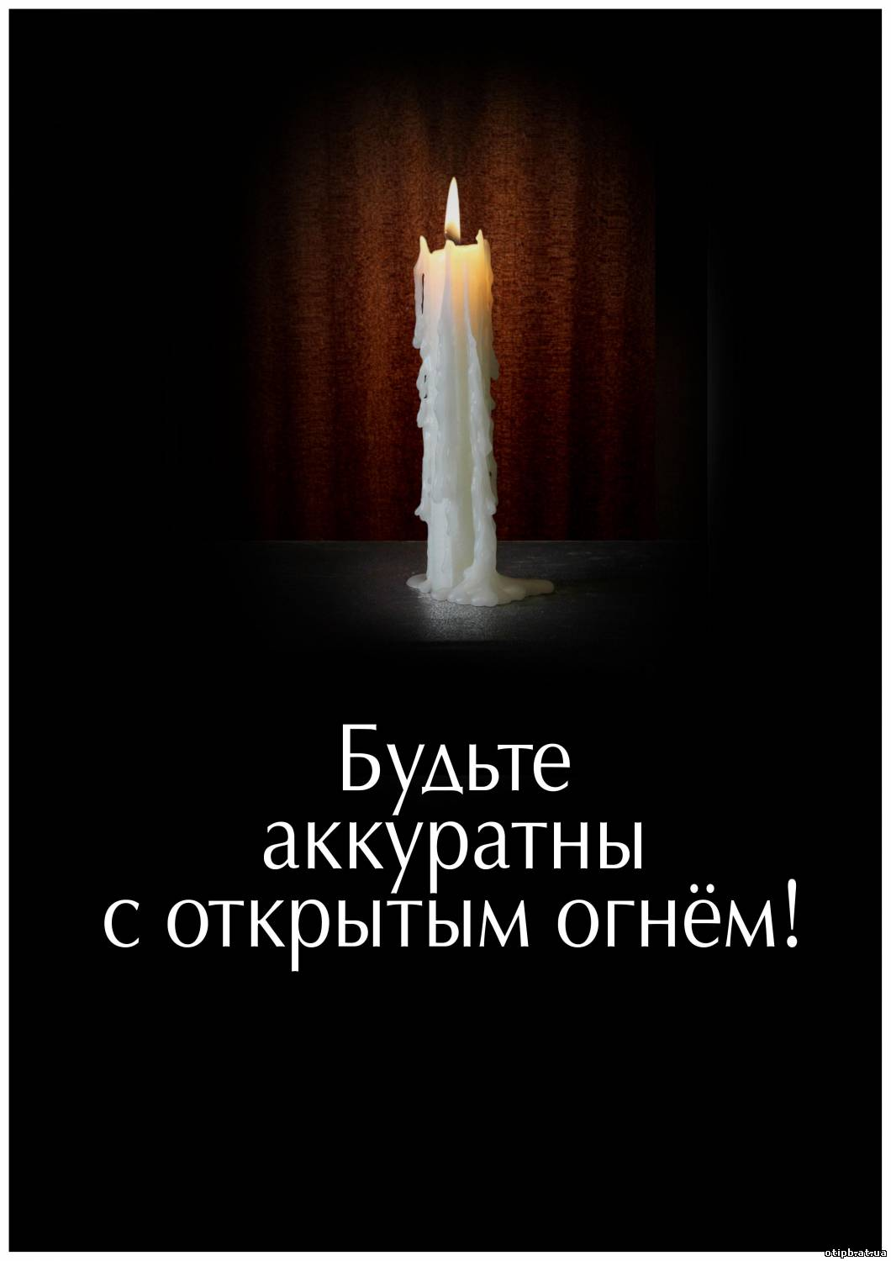
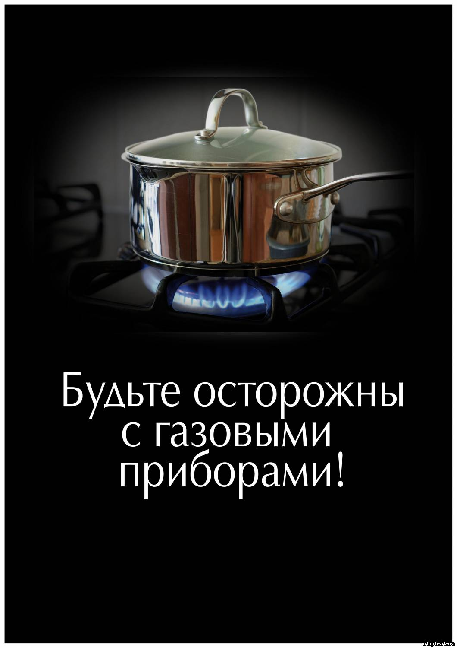
ОПЕРАТИВНАЯ ОБСТАНОВКА С ПОЖАРАМИ
НА ТЕРРИТОРИИ ОДЕССКОГО МУНИЦИПАЛЬНОГО РАЙОНА НА 25.07.2024

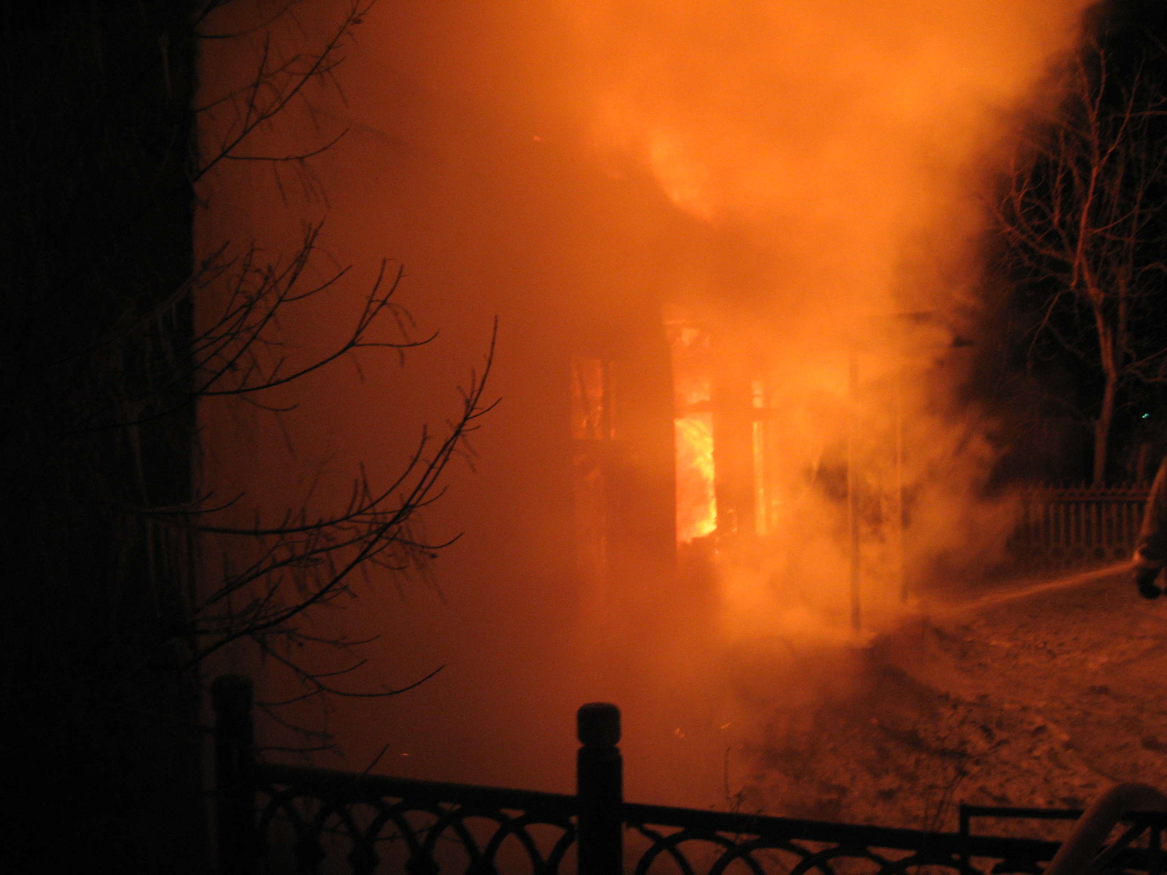
Произошло  пожаров | 22
Погибло | 2
Травмировано | 2
Ущерб, тыс. руб. | 0
Пожарными спасено, чел. | 0

ФЕДЕРАЛЬНЫЙ ГОСУДАРСТВЕННЫЙ ПОЖАРНЫЙ НАДЗОР ИНФОРМИРУЕТ

За рассматриваемый период на территории Одесского района произошло 22 пожара, что меньше аналогичного периода прошлого года на 56 % (АППГ – 50). В результате пожаров погибло 2 человека, травмы получили также 2 человек.
Территориальный отдел надзорной деятельности и профилактической работы по Одесскому и Таврическому районам обращается к гражданам с просьбой соблюдать меры безопасности при обращении с огнем в частном секторе!
Чтобы не допустить возникновения пожара необходимо знать и соблюдать элементарные правила пожарной безопасности:
— своевременно очищайте участок и прилегающую к нему территорию от горючих отходов, опавших листьев и травы;
— не сжигайте мусор вблизи строений;
— не загромождайте проезды улиц, ведущих к частным домам, ветками деревьев и мусором, так как это препятствует проезду пожарных автомобилей;
— соблюдайте меры предосторожности при эксплуатации электрических сетей, электробытовых, газовых приборов;
— будьте осторожны при пользовании открытым огнем: свечами, керосиновыми и паяльными лампами, не оставляйте их без присмотра;
— не допускайте шалости детей с огнем.
В каждом жилом доме необходимо иметь средства для тушения огня и противопожарный инвентарь: емкость с водой или огнетушитель, кошму, ведро, лопату и приставную лестницу.
Если Вам самостоятельно не удалось предотвратить пожар:
Немедленно позвоните в пожарную охрану! Сообщите диспетчеру четкую информацию о месте пожара, его причине и вероятной угрозе для людей. Назовите свое имя, номер телефона для получения дальнейших уточнений.
До прибытия подразделений пожарной охраны необходимо быстро реагировать на пожар, используя все доступные способы для тушения огня (песок, вода, покрывала, одежда, огнетушители и т. д.)
Закройте двери и окна, так как потоки воздуха способствуют распространению огня.
Отключите газ, электричество.
Если потушить пламя невозможно, в первую очередь — постарайтесь спасти людей.
Затем уберите баллоны с газом, автомобили и все легковоспламеняющиеся материалы.
Открывая горящие помещения, надо быть максимально внимательным, так как новое поступление кислорода может усилить пламя. Если есть дым, двигайтесь, пригнувшись, закрывая лицо, при необходимости закройте голову влажным полотенцем, обильно смочив водой одежду.
Если на человеке загорелась одежда, не позволяйте ему бежать. Повалите его на землю, закутайте в покрывало и обильно полейте. Ни в коем случае не раздевайте обожжённого, если одежда уже прогорела, накройте пострадавшие части тела чистой тканью и вызовите скорую помощь.
УВАЖАЕМЫЕ ГРАЖДАНЕ!
СОБЛЮДАЙТЕ МЕРЫ ПОЖАРНОЙ БЕЗОПАСНОСТИ!
ПРИ ПОЖАРЕ ЗВОНИТЕ «01»,
ПО ТЕЛЕФОНУ СОТОВОЙ СВЯЗИ «101».

МЕРЫ ПОЖАРНОЙ БЕЗОПАСНОСТИ ПРИ ПРОВЕДЕНИИ РЕМОНТНЫХ И СТРОИТЕЛЬНЫХ РАБОТ

Проведение строительно-монтажных и ремонтных работ является фактором повышенной пожарной опасности. Ежегодно регистрируется большое количество пожаров при проведении ремонтно-строительных работ, тем более, что такие работы выполняют «пришлые» люди – ремонтно-строительные компании-подрядчики, за которыми необходимо установить контроль в плане обеспечения пожарной безопасности. А квартирные ремонты часто выполняют люди без специального образования и необходимых знаний в области пожарной безопасности.
- Не допускается производство работ внутри зданий и сооружений с применением горючих веществ и материалов одновременно с другими строительно-монтажными работами, связанными с применением открытого огня (сварка и т.п.).
- Работы, связанные с монтажом конструкций с горючими утеплителями или применением горючих утеплителей, заливка битумной мастикой и другие пожароопасные работы (окраска, огневые работы и т.п.) должны проводиться обученными специалистами.
- Места проведения пожароопасных работ должны быть обеспечены первичными средствами пожаротушения, очищены от сгораемых материалов, оснащены предупреждающими знаками.
- Чтобы исключить попадание раскаленных частиц и материала в смежные помещения, соседние этажи и т.п., все смотровые, технологические и другие люки, вентиляционные, монтажные и другие проемы (отверстия) в перекрытиях, стенах и перегородках помещений, где проводятся пожароопасные работы, должны быть закрыты негорючими материалами.
- По окончанию работ необходимо убрать оборудование и материалы, провести осмотр места проведения пожароопасных работ через 3-5 часов.

Для предотвращения пожара ЗАПРЕЩАЕТСЯ:
- приступать к работе при неисправном оборудовании;
- проводить огневые работы на свежеокрашенных конструкциях и изделиях;
- нарушать требования технологических регламентов и инструкций;
- допускать к работе учеников, а также работников, не имеющих квалификационного удостоверения и талона о прохождении пожарно-технического минимума по специальности;
- одновременное проведение огневых работ при устройстве гидроизоляции и пароизоляции на кровле, монтаже панелей с горючими и трудногорючими утеплителями, наклейке полов и отделке помещений с применением горючих лаков, клеев, мастик и других горючих материалов;
- хранить расходные материалы в месте проведения работ в количестве более, чем указаны в нормативных требованиях;
- проводить огневые работы на элементах зданий, выполненных из легких металлических конструкций с горючими и трудногорючими утеплителями.
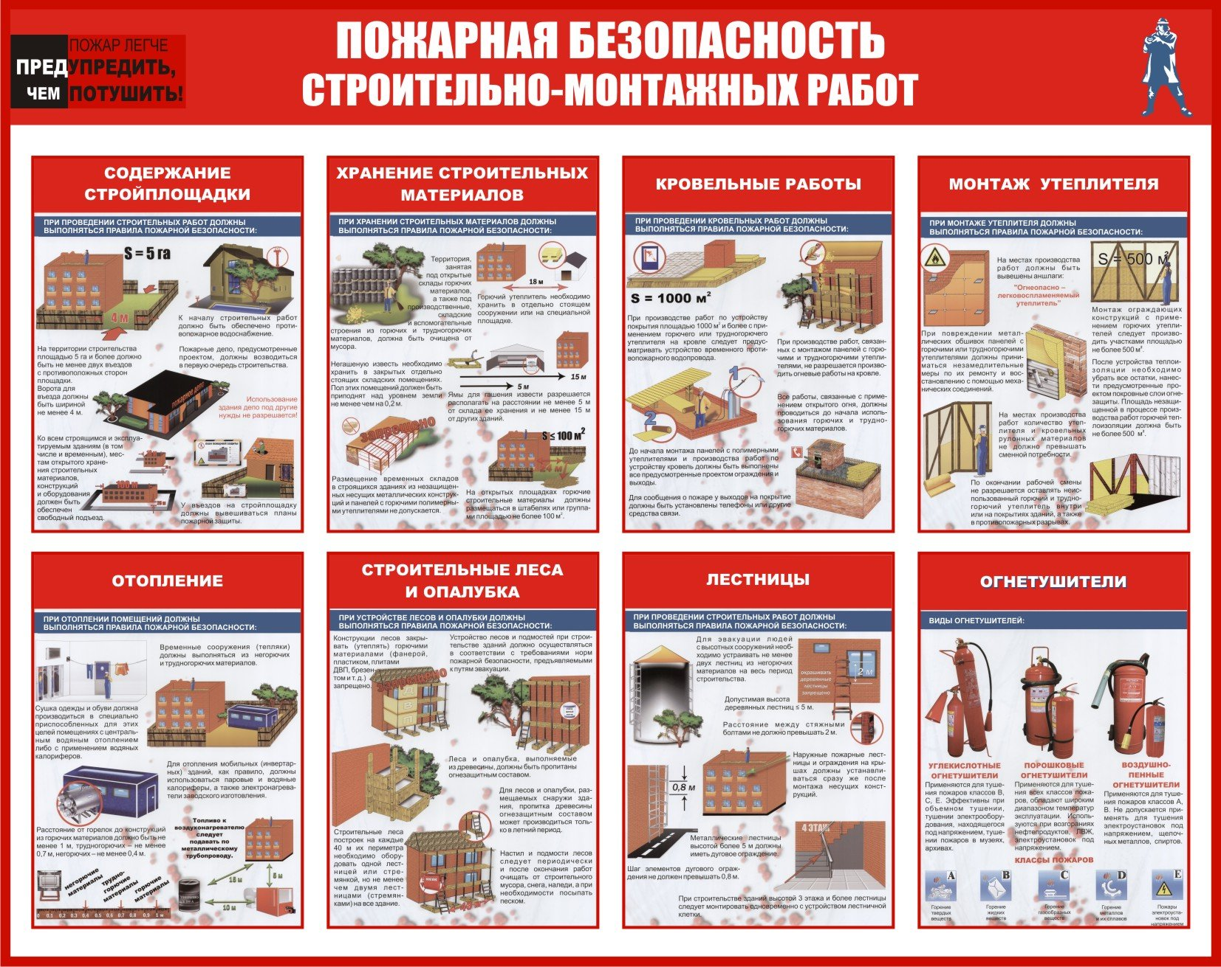
МЕРЫ ПОЖАРНОЙ БЕЗОПАСНОСТИ ПРИ ЭКСПЛУАТАЦИИ ЭЛЕКТРООБОРУДОВАНИЯ

Требованиями пожарной безопасности установлены определенные правила при устройстве и эксплуатации электротехнических и теплогенерирующих устройств, соблюдение которых позволит максимально обезопасить себя от риска возникновения пожара.
При эксплуатации электрических приборов запрещается:
- использовать приемники электрической энергии (электроприборы) в условиях, не соответствующих требованиям инструкций предприятий изготовителей, или имеющие неисправности, а также эксплуатировать электропровода и кабели с поврежденной или потерявшей защитные свойства изоляцией;
- устанавливать самодельные вставки «жучки» при перегорании плавкой вставки предохранителей, это приводит к перегреву всей электропроводки, короткому замыканию и возникновению пожара;
- окрашивать краской или заклеивать открытую электропроводку обоями;
- пользоваться поврежденными выключателями, розетками, патронами;
- закрывать электрические лампочки абажурами из горючих материалов;
- использование электронагревательных приборов при отсутствии или неисправности терморегуляторов, предусмотренных конструкцией.
Недопустимо включение нескольких электрических приборов большой мощности в одну розетку, во избежание перегрузок, большого переходного сопротивления и перегрева электропроводки.
Частой причиной пожаров является воспламенение горючих материалов, находящихся вблизи от включенных и оставленных без присмотра электронагревательных приборов (электрические плиты, кипятильники, камины,
утюги, грелки и т.д.).
Включенные электронагревательные приборы должны быть установлены на негорючие теплоизоляционные подставки.
Для предупреждения высыхания и повреждения изоляции проводов
запрещается прокладка их по нагревающимся поверхностям (печи, дымоходы, батареи отопления и т.д.).
Перед уходом из дома на длительное время, нужно проверить и убедиться, что все электронагревательные и осветительные приборы отключены.
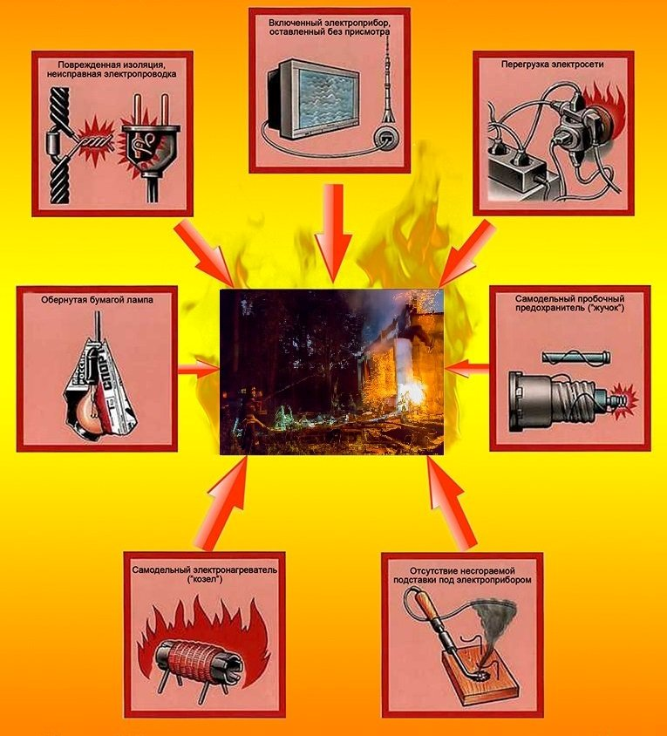

ПРАВИЛА ПОЖАРНОЙ БЕЗОПАСНОСТИ ПРИ ИСПОЛЬЗОВАНИИ ГАЗОВЫХ ПРИБОРОВ
Применяемый для отопления и бытовых нужд газ, смешиваясь в определенной пропорции с воздухом, образует взрывчатую смесь. Газ может взорваться, из-за неисправности газопровода или беспечности жильцов, проник в помещение. Для этого достаточно небольшого источника огня – от спички или искр выключателя электроосвещения.
С целью недопущения взрывов бытового газа необходимо знать и неукоснительно соблюдать следующие правила пользования газовыми приборами и ухода за ними:
- заправляйте газовые баллоны только в специализированных пунктах;
- самостоятельно не подключайте и не отключайте газовые плиты в квартирах;
- поручите установку, наладку, проверку и ремонт газовых приборов и оборудования квалифицированным специалистам;
- убедитесь перед заменой баллона, что краны нового и отработанного баллона закрыты. После замены проверьте герметичность соединений при помощи нанесения мыльного раствора;
- воздержитесь от замены газового баллона при наличии рядом огня, горячих углей, включенных электроприборов;
- используйте для соединения баллона с газовой плитой специальный гибкий резиновый шланг с маркировкой, длиной не более метра, зафиксированный с помощью зажимов безопасности. Не допускайте его растяжения или пережатия;
- примите меры по защите баллона и газовой трубки от воздействия тепла и прямых солнечных лучей;
- храните газовый баллон в проветриваемом помещении, только в вертикальном положении;
- не храните газовые баллоны в гаражах, в квартирах, на балконах;
- исключите случаи допуска детей к газовым приборам;
- соблюдайте последовательность включения газовых приборов: сначала зажгите спичку, а затем откройте подачу газа;
- если подача газа прекратилась, немедленно закройте перекрывной кран у горелки и запасной на газопроводе;
- не используйте газовые плиты для обогрева квартиры;
- во избежание утечки газа следите в ходе приготовления пищи, чтобы кипящие жидкости не заливали огонь. Регулярно чистите горелки;
- не забудьте закрыть кран баллона по окончании работ;
- уходя из дома, не забудьте выключить газовую плиту и перекрыть вентиль на баллоне;
- при появлении запаха газа в помещении следует перекрыть кран подачи газа, незамедлительно открыть окна и двери для проветривания помещения, не использовать открытый огонь, не включать электричество и электрические приборы, выдернуть телефонный шнур из розетки и вызовите работников газовой службы по телефону «04» или пожарных и спасателей по телефону «01»;
- при необходимости покинуть помещение и предупредить соседей со случившимся;
- о каждой неисправности газовой сети или приборов необходимо немедленно сообщить в газовую службу.

Если вы будете выполнять все вышеперечисленные требования, то огненная беда обойдет вас стороной.
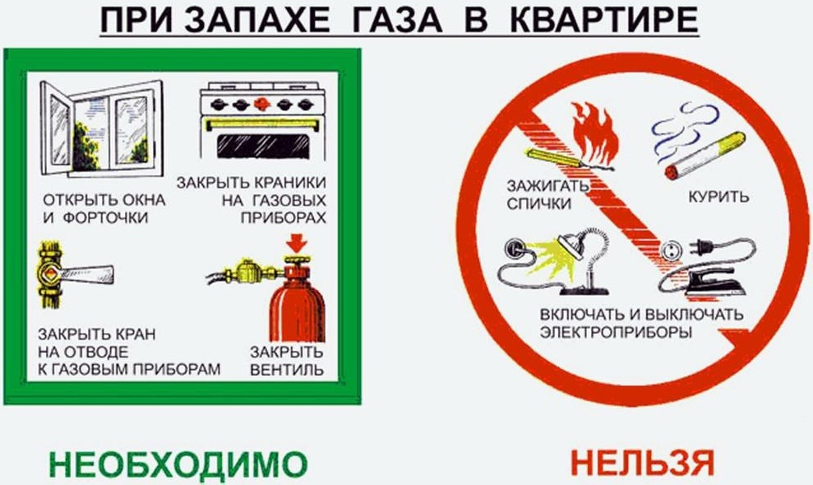

Оформив подписку на ведомственные издания

МЧС России, Вы узнаете больше о вопросах

безопасности

Быть в курсе всех событий, происходящих в чрезвычайном ведомстве России, знать о нововведениях в области обеспечения защиты населения и территорий от чрезвычайных ситуаций природного и техногенного характера, гражданской обороны, обучения населения основам безопасности жизнедеятельности сегодня может каждый человек. Для этого достаточно оформить подписку!
МЧС России учреждены различные печатные издания, такие как газета «Спасатель МЧС России», журналы «Гражданская защита», «Пожарное дело», «Основы безопасности жизнедеятельности», которые отвечают на актуальные вопросы защиты населения и территории, а также освещают мероприятия по повышению безопасности и устойчивости функционирования объектов экономики.
О чём расскажут ведомственные издания МЧС России?
Все перечисленные издания обеспечивают читательскую аудиторию оперативной и достоверной информацией об основных направлениях государственной политики в сфере пожарной безопасности, гражданской обороны и защиты населения. В этих СМИ на регулярной основе публикуются нормативные правовые документы и практика их применения, новости, открытия и полезная информация в области безопасности населения.
Читателями ведомственных изданий МЧС России являются специалисты в области безопасности в самом широком смысле: от учителей и преподавателей ОБЖ в учебных заведениях до руководителей и работников организаций и предприятий единой системы предупреждения и ликвидации чрезвычайных ситуаций.
Оформить подписку можно в любом почтовом отделении по каталогам и на сайте www.pressa.ru, где также можно оформить подписку на электронные версии перечисленных изданий.

ТРЕБОВАНИЯ ПОЖАРНОЙ БЕЗОПАСНОСТИ К СИСТЕМЕ ОПОВЕЩЕНИЯ И УПРАВЛЕНИЯ ЭВАКУАЦИЕЙ ЛЮДЕЙ

Системой оповещения и управления эвакуацией людей (далее – СОУЭ) называется комплекс организационных мероприятий и технических средств, предназначенный для своевременного оповещения людей о возникновении пожара, необходимости эвакуироваться, путях и очередности эвакуации. Ее главная задача – обеспечение безопасной эвакуации людей при пожаре.
Информация, передаваемая СОУЭ, должна соответствовать информации, содержащейся в разработанных и размещенных на каждом этаже зданий планах эвакуации людей.
СОУЭ должна включаться автоматически от командного сигнала, формируемого автоматической установкой пожарной сигнализации или пожаротушения, за исключением случаев, приведенных ниже.
Дистанционное, ручное и местное включение СОУЭ допускается использовать, если в соответствии с нормативными документами по пожарной безопасности для данного вида зданий не требуется оснащение автоматическими установками пожаротушения и (или) автоматической пожарной сигнализацией. При этом пусковые элементы должны быть выполнены и размещены в соответствии с требованиями, предъявляемыми к ручным пожарным извещателям.
Выбор вида управления определяется организацией-проектировщиком в зависимости от функционального назначения, конструктивных и объемно-планировочных решений здания и исходя из условия обеспечения безопасной эвакуации людей при пожаре.
Кабели, провода СОУЭ и способы их прокладки должны обеспечивать работоспособность соединительных линий в условиях пожара в течение времени, необходимого для полной эвакуации людей в безопасную зону.
Радиоканальные соединительные линии, а также соединительные линии в СОУЭ с речевым оповещением должны быть обеспечены системой автоматического контроля их работоспособности.
Управление СОУЭ должно осуществляться из помещения пожарного поста, диспетчерской или другого специального помещения, отвечающего требованиям пожарной безопасности, предъявляемым к указанным помещениям.

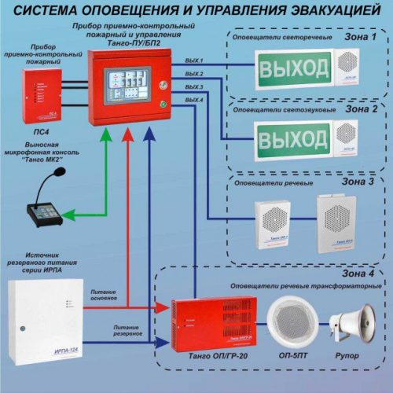

ОПАСНЫЕ ФАКТОРЫ ПОЖАРА

Непосредственное действие огня на людей и предметы. Люди попадают под действие открытого огня сравнительно редко, чаще всего имеет значение его дистанционное воздействие.
Световое и тепловое воздействие на людей, предметы и объекты. Наибольшую опасность для людей представляет вдыхание перегретого воздуха, вызывающее ожоги верхних дыхательных путей, удушье и смерть. Так, при температуре 100 °С человек теряет сознание и гибнет через несколько минут.
Эффект воздействия высокой температуры на организм человека в значительной мере зависит от влажности воздуха: чем выше влажность, тем ниже критическая температура. Для начальной стадии пожара, которая характеризуется сравнительно высокой влажностью, критическая температура находится в пределах 60-70 °С.
Переносимость человеком лучистых потоков зависит от интенсивности облучения. Чем выше интенсивность облучения, тем меньше время, в течение которого человек способен выдерживать воздействие лучистых потоков. В качестве критической может быть принята интенсивность, равная 3000 Вт/м², при которой время до появления болевых ощущений составляет примерно 10-15 с, а время переносимости — 30-40 с.
Пониженная концентрация кислорода в окружающем воздухе. В норме концентрация кислорода в воздухе 21%. При его концентрации менее 14 % нарушается работа мозга и координация движений, возникает реальная опасность для жизни, а при концентрации 10-11 % смерть наступает в течение нескольких минут.
Действие ядовитых веществ, которые применялись в технологическом процессе или образовались в процессе и в результате горения. Так, весьма опасен дым от горения полимерных и синтетических материалов, широко используемых в отделке помещений, как офисных, так и квартирных; дым от горящего мебельного поролона, содержащий цианистые соединения. Особенную опасность представляет угарный газ.
Концентрации токсичных продуктов горения, представляющие опасность для жизни человека, характеризуются следующими значениями. Наиболее опасным является продукт неполного горения — оксид углерода (СО), концентрация которого в размере 0,5 % вызывает смертельное отравление через 20 мин, а при концентрации 1,3 % смерть наступает в результате 2-3 вдохов. Углекислый газ (С0₂) является менее опасным, так как вызывает реальную опасность для жизни только при значительных концентрациях (8-10 %).
Отдельные пожары (при горении полимерных материалов) могут сопровождаться выделением в окружающую среду таких токсичных соединений, как цианистый водород, фосген, оксиды азота, сероводород, хлористый водород и др., незначительная концентрация которых является смертельной для человека
Потеря видимости, задымление, затрудняющее ориентирование.
Сильное задымление помещений и путей эвакуации приводит к потере ориентировки эвакуирующимися.
В повседневной жизни люди могут передвигаться в любых направлениях. При пожаре все устремляются к выходам, т.е. движение происходит в одном направлении.
В обычных условиях давление людей друг на друга в движущихся потоках практически отсутствует. При пожаре в силу психологического фактора или воздействия неблагоприятных условий часть людей проявляет физические усилия для того, чтобы быстрее покинуть опасную зону.
Из-за этого плотность людских потоков на путях эвакуации значительно превышает плотность при движении в нормальных условиях и в некоторых случаях достигает предельных значений — 10-12 чел./м².
Осколочные поля, создаваемые взрывами баллонов с газом, телевизоров, летящими осколками стекол, обломками разрушенных сооружений и технологического оборудования. Падающие части строительных конструкций, агрегатов и установок могут придавить человека или привести к травмам различного характера и степени тяжести. Это в значительной мере воспрепятствует самостоятельному выходу человека из зоны бедствия.
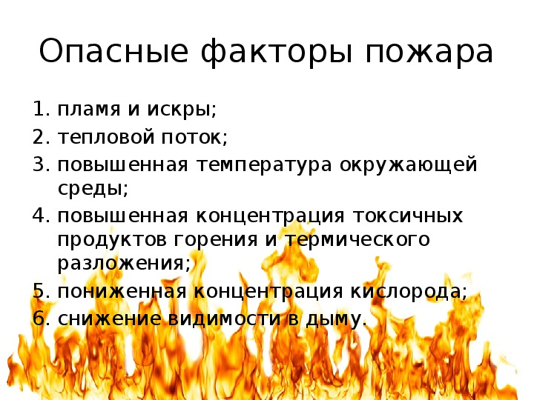
ЧТО ДЕЛАТЬ ЕСЛИ ЗАГОРЕЛСЯ ТЕЛЕВИЗОР?
Меры предосторожности:
Телевизор не должен перегреваться. Его не следует размещать вблизи отопительных приборов. На телевизор не должны попадать прямые солнечные лучи, которые особенно опасны в летнее время.
Телевизор следует смотреть на расстоянии не менее 5 метров. Такое расстояние позволит сохранить зрение и в определенной мере безопасно в случае, если произойдет взрыв или возгорание телевизора.
Телевизор не следует размещать вблизи занавесок, штор, которые могут легко загореться при взрыве прибора.
Что делать при возгорании или взрыве телевизора?
При возгорании телевизора необходимо:
- отключить электричество в квартире;
- накрыть загоревшийся телевизор толстым одеялом, чтобы уменьшить доступ воздуха и сбить пламя, одеяло будет тлеть;
- вылить на телевизор, накрытый одеялом, ведро воды (телевизор должен быть обесточен);
Не следует открывать окна и двери.
Если загорелись занавески, нужно их сорвать и накрыть плотной тканью, по которой можно попрыгать, чтобы сбить пламя.
Если пламя очень сильное, то следует срочно покинуть квартиру, предупредить соседей о пожаре и вызвать пожарных по номеру «101».
До приезда пожарных взрослые могут принять меры по тушению пожара.
Если пламя усиливается, то помещение лучше покинуть и ожидать пожарных на улице.
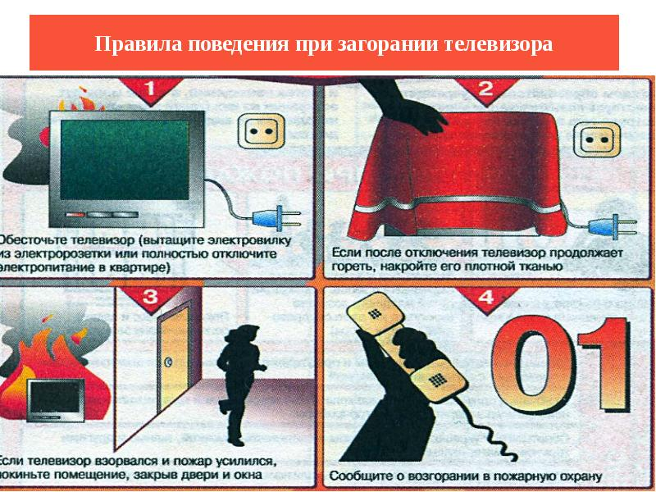
СИТУАЦИЯ: ПОЖАР НА КУХНЕ

ПРИЧИНЫ
- Опасно хранить на кухне легковоспламеняющиеся вещества, особенно в открытых сосудах;
- занавески, деревянные шкафы, полки и т. п. должны находиться на безопасном расстоянии от плиты;
- оставленная без присмотра пища может погасить газовую горелку, что приведет к взрыву и пожару;
- пищевые масла при температуре около 450 С⁰ самовоспламеняются;
- ни в коем случае нельзя выливать горящее масло в раковину или заливать его водой — вы рискуете вызвать распространение огня по всей кухне;
- при перегревании спирали в электроплите происходит ее короткое замыкание, от искр и брызг расплавленного металла загорается мебель на кухне;
- разогревание на плите мастики, парафина и т. п. неизбежно приводит к возгоранию паров этих веществ и пожару;
- тушение водой включенной электроплиты — опасно!

ВАШИ ДЕЙСТВИЯ
- Если загорелось масло (в кастрюле, на сковороде), по возможности перекройте подачу газа и электроэнергии. Накройте сковороду или кастрюлю крышкой, мокрой тряпкой, чтобы затушить пламя, и пусть они так стоят до охлаждения масла (иначе огонь вспыхнет вновь);
-Тряпку из грубой ткани (она всегда должна быть на кухне) накиньте на руки, предохраняя их от огня. Затем, чтобы перекрыть доступ воздуха к огню, осторожно, не давая тряпке касаться масла, опустите ее на горящий сосуд в развернутом виде. При попадании горящего масла, жира на пол или стены используйте для тушения любой стиральный порошок (как порошковый огнетушитель), засыпая им огонь.
- При перегреве плиты сначала нужно отключить ее, а затем накрыть спираль мокрой тряпкой.
- Если потушить пожар не удается, срочно сообщите в пожарную охрану, предупредите соседей. Закройте дверь на кухню и поливайте ее из коридора водой для предотвращения распространения пожара по всей квартире.
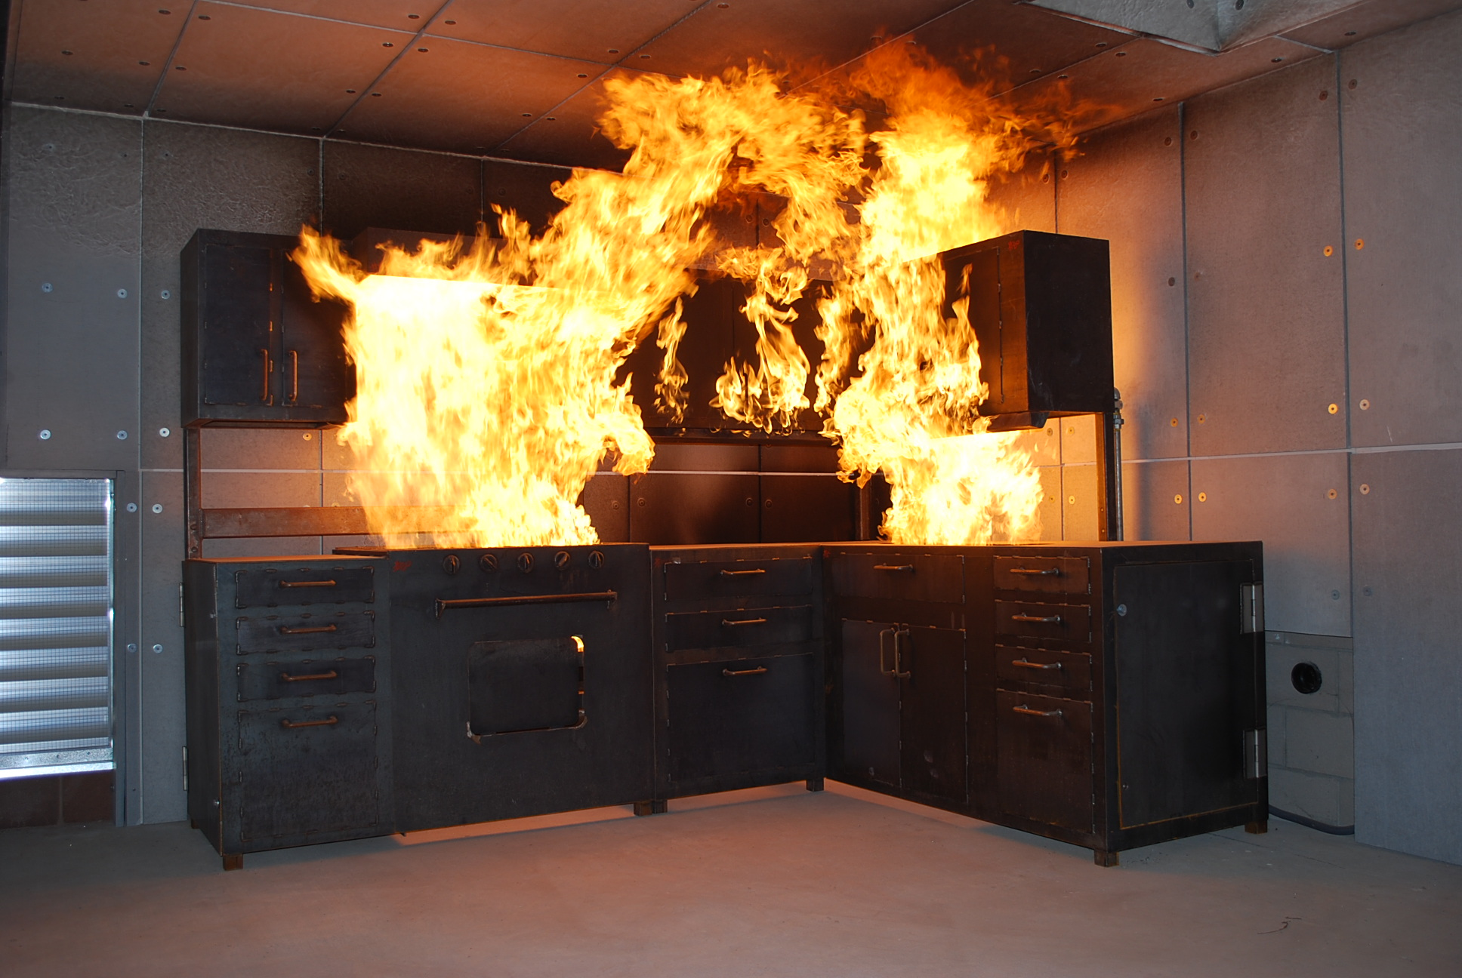
КУРЕНИЕ МОЖЕТ СТАТЬ ПРИЧИНОЙ ПОЖАРА

Курение является весьма распространенной вредной привычкой: люди курят как во время отдыха, так и на работе, и при несоблюдении правил пожарной безопасности причиной пожара может стать брошенные тлеющие окурки и спички, необходимо помнить, что непотушенная сигарета способна воспламенить горючий материал.
Неосторожность или небрежность при курении – одна из наиболее распространенных причин пожаров как в жилых домах, так и на предприятиях. Чтобы не допускать пожара на рабочем месте или в жилом секторе, необходимо соблюдать правила пожарной безопасности при курении, будьте внимательны и помните, что вы являетесь ответственными за пожарную безопасность. Пожар – это не слепая случайность, а результат прямого действия человека.
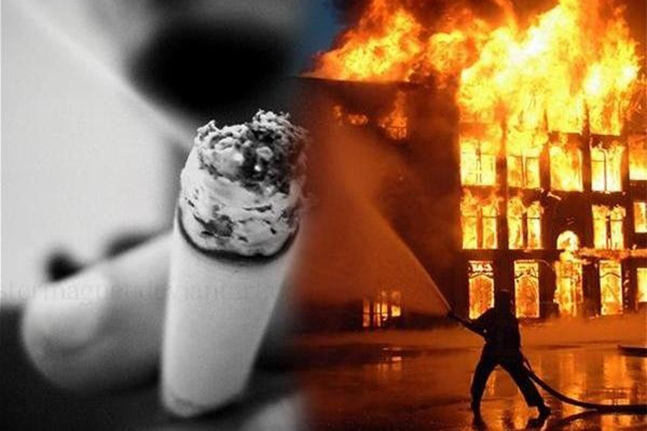

ЧЕМ ОПАСНА СТАРАЯ ЭЛЕКТРОПРОВОДКА?
Электричество является источником энергии, и приносит пользу до тех пор, пока не выйдет из-под контроля. Вырвавшись на свободу, оно может сотворить немало бед, главная из которых пожар.
Основной причиной пожароопасных ситуаций является, конечно же, неисправная или ветхая электропроводка.
В связи с чем, в жилых домах ветхого и аварийного фонда, необходимо строго соблюдать и выполнять следующие правила пожарной безопасности:

- Не эксплуатировать электроприборы и электрооборудование с проводами и кабелями с поврежденной или потерявшей защитные свойства изоляцией.
- Не включать одновременно в электросеть несколько приборов большой мощности, это ведет к ее перегрузке и может стать причиной пожара.
- Не подвешивать электропроводку на гвоздях и не заклеивать ее обоями.
- Не обертывать электролампы и светильники бумагой, тканью и другими горючими материалами.
- Не использовать самодельные, нештатные электронагревательные приборы.
- Не использовать электрические приборы, оборудование и электрическую сеть при обнаружении любых неисправностей или повреждения изоляции. Это касается не только электрических обогревательных приборов, но и бытовой техники
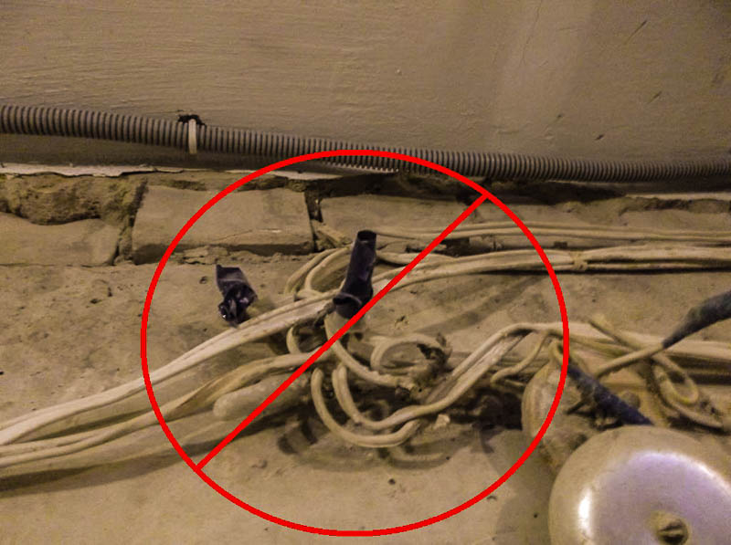

Номера телефонов, по которым Вы можете задать вопросы по
ОБЕСПЕЧЕНИЮ пожарной безопасности:


01 – пожарная охрана
101 – с любого оператора сотовой связи
2-21-15 – Новиков Андрей Юрьевич
(8-3812) 94-83-33 – Телефон доверия МЧС России по Омской области
Наш адрес: Омская область, Одесский район,
с. Одесское, ул. Кирова, 31 «А»

Материалы подготовлены сотрудниками ТОНД и ПР по Одесскому и Таврическому районам,
Телефон: 2-21-15

